Отчет по созданию программы «Вечный календарь»

**Распределение ролей:**

Сметанина Виктория - менеджер-разработчик

Участник 2- архитектор-разработчик

Участник 3- тестировщик-разработчик

**Архитектура проекта:**

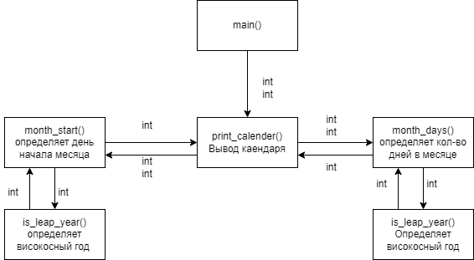

**Дневник проекта:**

Команда определила подход к решению - мы знаем, что от начала до конца года проходит 365 дней (366 дней если год високосный), и то что при переходе к следующему месяцу день недели может измениться на 0 – 6 дней. При переходе от одного года к другому день недели изменится на 1 день. Каждому месяцу «присвоен свой номер» от 1 до 12. В каждом месяце максимум 6 строк, т.е. 6 недель и в каждой неделе 7 дней. Для начала нужно определить с какого года начинается отсчет (в нашем случае с 1919 года), далее написать сколько дней в году, сколько дней в неделе и сдвиг начала недели на 2 (сделано для удобства). Также вводим «подписи» к дням недели, т.е. понедельник, вторник и т.д.

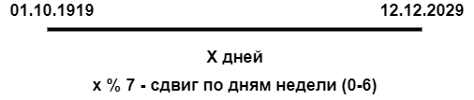

1 день (4.03.2022). Сначала мы составили архитектуру проекта, определили функции и их взаимосвязи друг с другом. Это заняло у нас 90 минут. Возникли трудности с алгоритмом и логикой программы.

2 день(11.03.2022).В первые 90 минут были подключены библиотеки, определены константы, написаны функции для определения високосного года (is_leap_year)и количества дней в месяце (month_days). Данная работа была выполнена Участником 2. Трудностей почти не было.

3 день (18.03.2022). В этот день создания проекта 120 минут были потрачены на написание функции для определения дня недели, с которого начинается месяц (month_start). Определена константа (START_YEAR) и создан счетчик(total) для определения количества дня до нужного месяца и года. Трудности возникли с созданием функции, которые выводят начало недели, нужного месяца и года. Данная работа была выполнена Участником 3.

4 день(25.03.22) За 140 минут была создана функция для создания календарной сетки. Далее заполняем сетку с помощью 2 циклов for. С помощью функции main выводим календарь нужного месяца. Данная работа выполнена Сметаниной Викторией.

5 день(01.04.22) В этот день мы тестировали нашу программу и выявляли ошибки кода, делали скриншоты и занимались оформлениям дневника. Заняло это 2 часа.

Тестированием занимался Участник 2. В ходе первого тестирования были выявлены ошибки и неточности, которые в последствии были исправлены. Спустя некоторое время, Сметанина Виктория провела итоговое тестирование программы, в ходе которого не было никаких ошибок, также были сделаны скриншоты. После проделанной работы, Участник 3 оформила работу до конца.

Далее мы написали функцию для определения високосного года и функцию для определения количества дней в месяце, т.е. написали сколько дней в каждом месяце, но в феврале еще и прибавили функцию високосного года. Затем написали функцию для определения дня недели, с которого начинается месяц («0» – пн., «1» – вт., «3» – ср. и так до «6» – вс.). И завершили это все функцией для создания календарной сетки, в которой выведены подписи к дням недели и выведены сами дни.

Завершающим этапом нашего кода стало выводом календаря.

**Листинг программы:**

#include <iostream>

#include <iomanip>

#include <string>

using namespace std;

int const START_YEAR = 1919;

int const DAYS_YEAR = 365;

int const SHIFT = 2;

int const WEEK = 7;

string const months[] = {"Январь", "Февраль", "Март", "Апрель", "Май", "Июнь", "Июль", "Август", "Сентябрь", "Октябрь", "Ноябрь", "Декабрь"};

int is_leap_year(int year) { //функция для определения високосного года

return (year % 400 == 0) || (year % 4 == 0 && year % 100 !=0);

}

int month_days(int month, int year) { //функция для определения количества дней в месяце

int mDays [12] = {31, 28 + is_leap_year(year) , 31, 30, 31, 30, 31, 31, 30, 31, 30, 31};

return mDays[month-1];

}

----- Сделал Участник 2 (с 1 по 20 строку) -----

int month_start(int month, int t_year) { //функция для определения с какого дня недели начинается месяц ("0"-пн, "1"-вт, "2" -ср, 3"-чт, "4"-пт, "5"-сб, "6"-вс)

int year = START_YEAR, total = 0;

for (year = START_YEAR; year < t_year; year ++) {

total += (is_leap_year(year) + DAYS_YEAR) ;

}

for (int current_month = 1; current_month < month;current_month++) {

total += (month_days(current_month, year));

}

return ((total + SHIFT ) % WEEK);

}

void print_calender(int month, int year) { //функция для создания календарной сетки

int days_in_week = 0, days_in_month = 1;

cout << months[month - 1] << " " << year << endl;

----- Сделал Участник 3 (с 21 по 36 строку) -----

cout << "Пн\tВт\tСр\tЧт\tПт\tСб\tВс" << endl;

for (days_in_week = 0; days_in_week < month_start(month, year); days_in_week ++)

cout << "\t";

for (days_in_month = 1; days_in_month <= month_days(month, year); days_in_month++ ) {

cout << days_in_month << "\t";

if ((days_in_week + days_in_month) % 7 ==0) {

cout << endl;

}

}

}

int main(){ //вывод календаря

int year, month;

cout << "Введите год - ";

cin >> year;

cout << "Введите номер месяца - ";

cin >> month;

print_calender(month, year);

}

----- Сделала Сметанина Виктория (с 37 по 57 строку) -----

ссылка на код: <https://onlinegdb.com/o4ZOaPmj->

**Пример запуска программы:**

В данном разделе представлены примеры запуска кода: функция для определения високосного года (пример 1), функция для определения количества дней в месяце (пример 2), функция для определения с какого дня недели начинается месяц (пример 3), функция для создания календарной сетки (пример 4), весь код (пример 5).

**Пример №1: функция для определения високосного года**

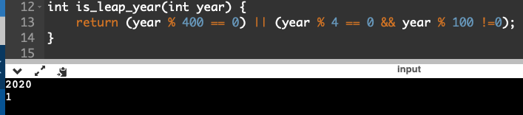

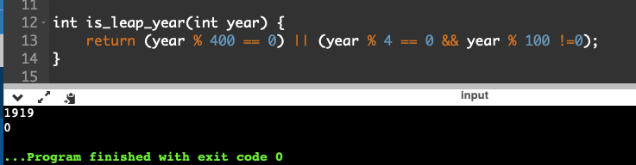

**Пример №2: функция для определения количества дней в месяце**

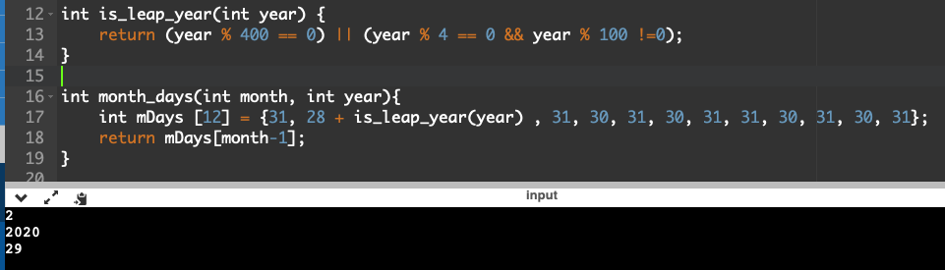

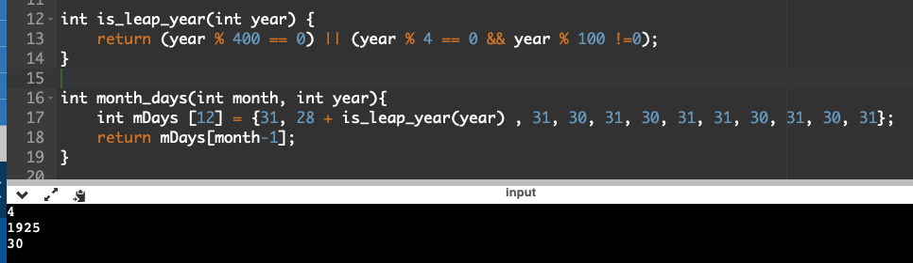

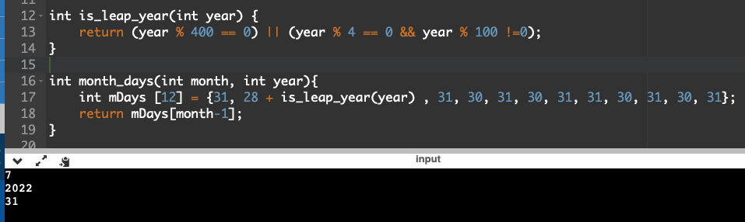

**Пример №3: функция для определения с какого дня недели начинается месяц**

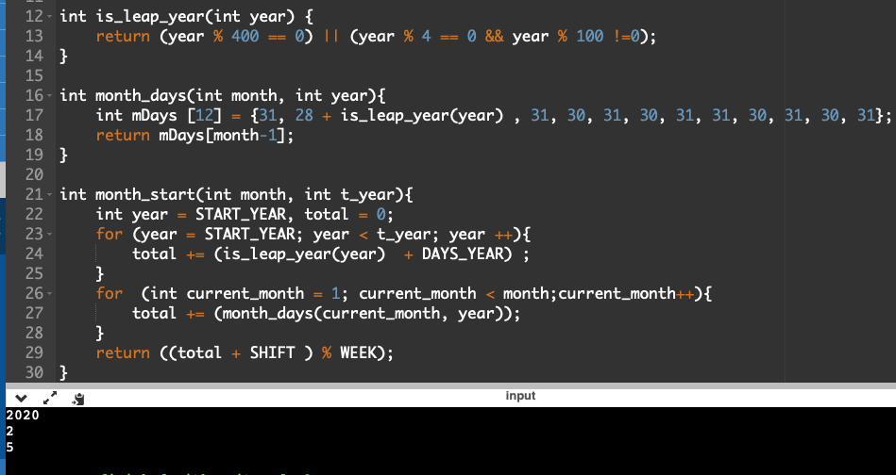

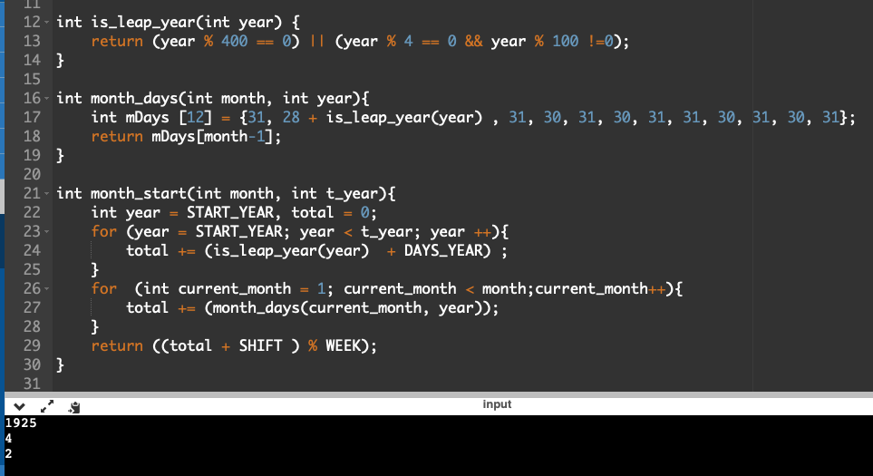

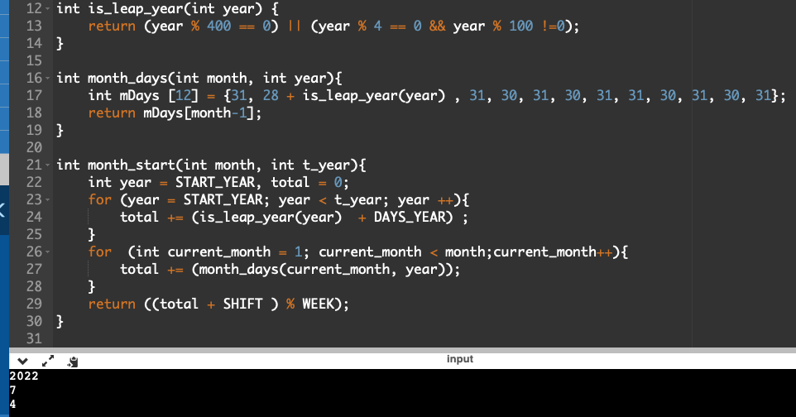

**Пример №4: функция для создания календарной сетки**

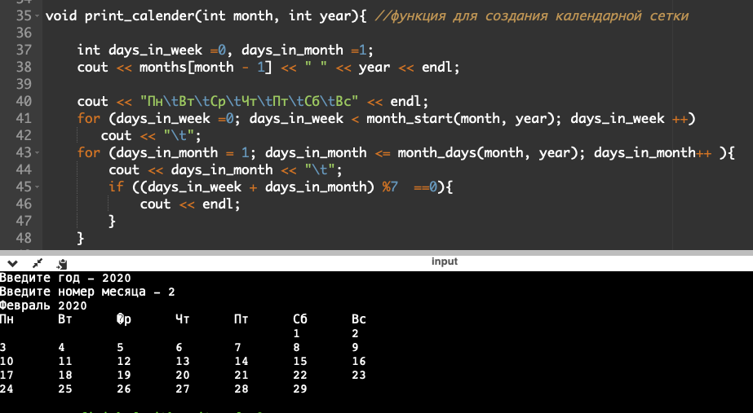

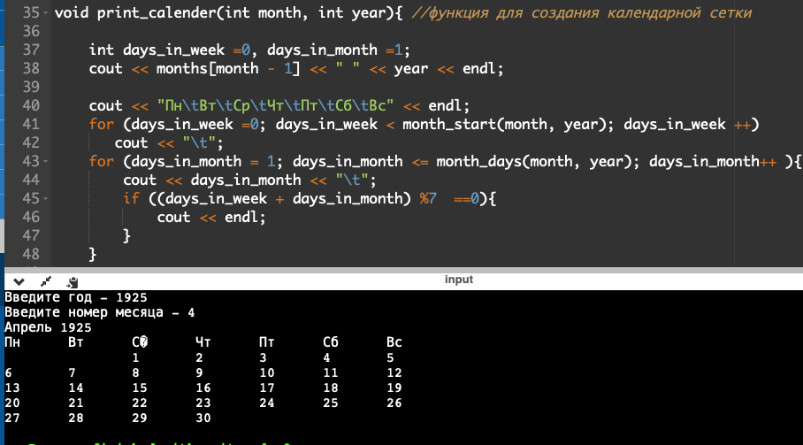

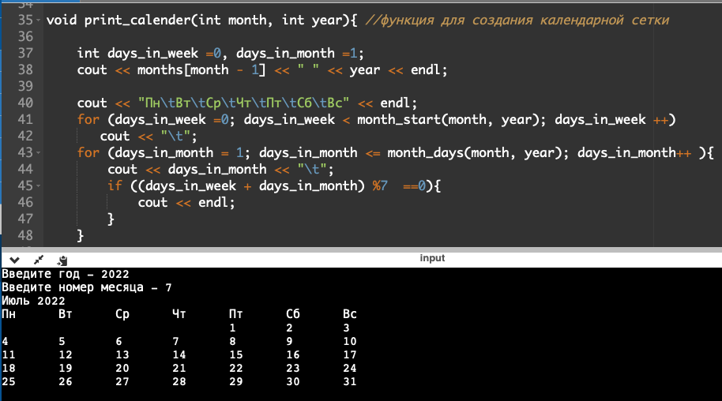

**Пример № 5: весь код**

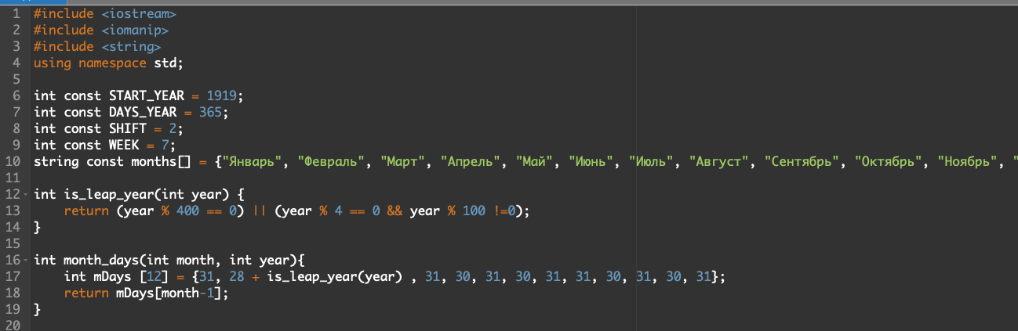

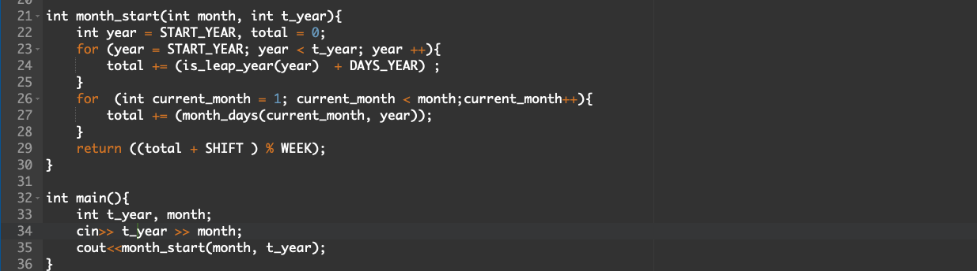

**Вывод:**

Данная работа заняла у нас 9,5 часов. Был написан код на языке С++, который выводит пользователю календарь. Календарь показывает год, месяц и день с которого начинается месяц. В ходе проделанной работы мы научились работать с функциями, логикой программы, новыми библиотеками. Научились работать в команде, распределять и планировать время, продумывать алгоритм программы и справляться с трудностями и с поставленной задачей.

Личный вывод Сметаниной Виктории (менеджер-разработчик): Во время данного проекта приобрела необходимые знания о работе в команде, улучшила свои знания и навыки программирования на языке С++. Попробовала в себя в роли тестировщика, это было в первые для меня и необычно, но я справилась. Моя роль заключалась в проверке работоспособности частей кода. Работа мне понравилась, это был незабываемый опыт. Также, я побывала в роли менеджера проекта, вела документацию проекта и искала необходимую информацию.

Личный вывод Участника 2(архитектор-разработчик): Во время данного проекта приобрела необходимые знания о работе в команде, улучшила свои знания и навыки программирования на языке С++. Попробовала в себя в роли тестировщика, это было в первые для меня и необычно, но я справилась. Моя роль заключалась в проверке работоспособности частей кода. Также, попробовала себя в роли архитектора проекта, улучшила навыки построения схемы архитектуры проекта.

Личный вывод Участника 3 (тестировщик-разработчик): Во время данного проекта приобрела необходимые знания о работе в команде, улучшила свои знания и навыки программирования на языке С++. Попробовала в себя в роли главного тестировщика, для меня это было в первые и необычно, проверяла полностью работоспособность кода и вносила корректировки. Моя роль заключалась в проверке работоспособности частей кода. Улучшила свои навыки коммуникации, языка программирования С++ и получила незабываемый опыт работы в команде.